**Äpfel**

[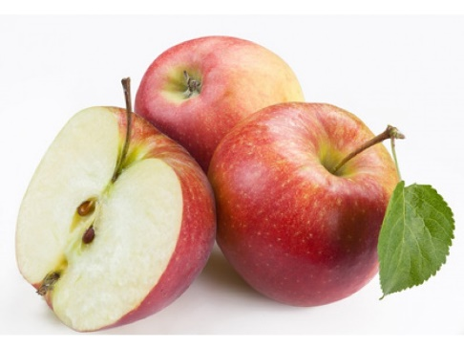](http://www.google.at/url?sa=i&rct=j&q=&esrc=s&source=images&cd=&cad=rja&uact=8&ved=0ahUKEwi-x-znmNLJAhWHvRQKHaTFD2AQjRwIBw&url=http%3A%2F%2Fwww.liquid-station.ch%2F10ml-apfel-e-zigarette-liquid-mit-nikotin.html&psig=AFQjCNFq5QdChnbSsb3Kh38LdlS-G_GRag&ust=1449867817887317)Die Äpfel (Malus) bilden eine Pflanzengattung der Kernobstgewächse (Pyrinae) aus der Familie der Rosengewächse (Rosaceae). Die Gattung umfasst etwa 42 bis 55 Arten laubwerfender Bäume und Sträucher aus Wäldern und Dickichten der nördlichen gemäßigten Zone in Europa, Asien und Nordamerika, aus denen auch eine große Anzahl an oft schwer unterscheidbaren Hybriden hervorgegangen ist.

Die weltweit mit Abstand bekannteste und wirtschaftlich sehr bedeutende Art ist der Kulturapfel (Malus domestica). Daneben werden manche aus Ostasien stammende Arten mit nur etwa kirschgroßen Früchten, wie etwa der Japanische Apfel (Malus floribunda), der Kirschapfel (Malus baccata) und Malus ×zumi in gemäßigten Klimagebieten als Ziersträucher und -bäume angepflanzt. Nicht zu verwechseln mit den Äpfeln sind die nicht näher verwandten Granatäpfel (Punica granatum).

**Wortherkunft**

Das Wort Apfel wird auf die indogermanische Grundform *h₂ébōl zurückgeführt, die nur Fortsetzungen im Nordwestindogermanischen (Germanisch, Keltisch, Baltisch und Slawisch) hat und dort in allen Formen den Apfel bezeichnet. In der Forschung herrscht Uneinigkeit darüber, wie die Form genau anzusetzen ist und ob es sich um das indogermanische Apfelwort handelt oder eine Entlehnung aus einer nicht-indogermanischen Sprache (vgl. kasachisch alma, burushaski báalt). Aus der idg. Genitivform *h₂eb-l-ós entwickelt sich das urgermanisches Apfelwort *aplaz, aus dem (mit westgerm. Gemination vor -l-) althochdeutsch apful, afful > Apfel (Mehrzahl epfili > Äpfel), englisch apple und niederländisch appel hervorgehen.

**Habitus und Belaubung**

Die Arten der Gattung Äpfel (Malus) sind sommergrüne Bäume oder Sträucher. Sie sind meist unbewehrt. Die wechselständig angeordneten Laubblätter sind gestielt. Die einfache Blattspreite ist oval bis eiförmig oder elliptisch. Die Blattränder sind meist gesägt, selten glatt und manchmal gelappt. Einige Arten bzw. Sorten werden wegen ihres purpurnen Laubes im Herbst geschätzt. Nebenblätter sind vorhanden, verwelken aber oft früh.

**Blütenstände und Blüten**

Die gestielten Blüten der Apfelbäume stehen einzeln oder in doldigen schirmrispigen Blütenständen. Die fünfzähligen, zwittrigen, radiärsymmetrischen Blüten sind meist flach becherförmig und weisen meist einen Durchmesser von 2 bis 5 cm auf. Häufig duften die Blüten. Die Blütenachse ist krugförmig. Die fünf grünen Kelchblätter sind auch noch an den Früchten erhalten. Die fünf freien Kronblätter sind weiß, rosa oder rot. In jeder Blüte sind viele (15 bis 50) Staubblätter vorhanden, mit weißen Staubfäden und gelben Staubbeuteln. Aus drei bis fünf Fruchtblättern besteht der unterständige Fruchtknoten. Die drei bis fünf Griffel sind nur an ihrer Basis verwachsen. Bei einigen Züchtungen sind die Blüten, durch Umwandlung der Staubblätter in kronblattähnliche Blütenblätter, halbgefüllt oder gefüllt.

**Früchte und Samen**

Gemeinhin bekannt sind die mehr oder minder rundlichen, essbaren Früchte. Bei einigen Arten sind sie roh ungenießbar. Das fleischige Gewebe, das normalerweise als Frucht bezeichnet wird, entsteht nicht aus dem Fruchtknoten, sondern aus der Blütenachse; der Biologe spricht daher von Scheinfrüchten. Genauer ist die Apfelfrucht eine Sonderform der Sammelbalgfrucht. Ein Balg besteht aus einem Fruchtblatt, das mit sich selbst verwächst. Innerhalb des Fruchtfleisches entsteht aus dem balgähnlichen Fruchtblatt ein pergamentartiges Gehäuse. Im Fruchtfleisch selbst sind höchstens noch vereinzelt Steinzellennester enthalten. Die Samen sind braun oder schwarz; sie enthalten geringe Mengen an giftigen Cyaniden.